1.pielikums
Rīgas domes Izglītības, kultūras un sporta departamenta
2019. gada 19. decembra nolikumam Nr. 121 - nos
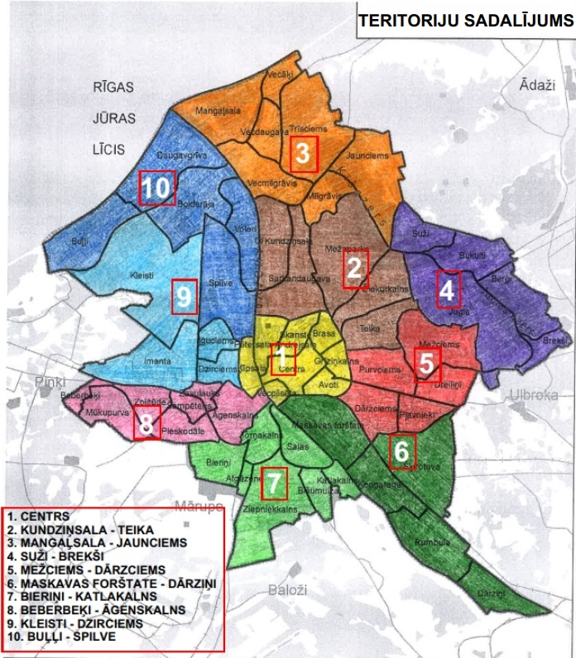
Direktora p.i.

